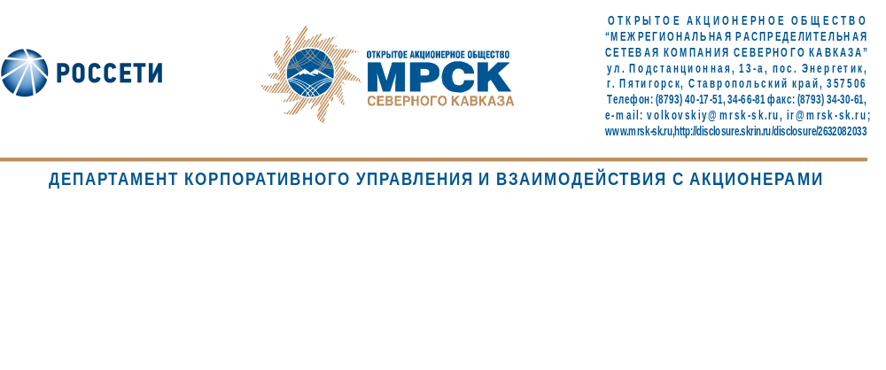

СОСТОЯЛОСЬ ЗАСЕДАНИЕ СОВЕТА ДИРЕКТОРОВ МРСК СЕВЕРНОГО КАВКАЗА
(раскрытие инсайдерской информации)

Советом директоров ОАО «МРСК Северного Кавказа» на заседании, состоявшемся 2 июня 2015 года, рассмотрен вопрос об утверждении актуализированного перечня (плана) первоочередных мероприятий по обеспечению финансовой устойчивости компании на период 2015-2019 гг.

Кроме того, Совет директоров рассмотрел отчет об исполнении бизнес-плана компании, включающего инвестиционную программу, за 4 квартал 2014 года и 2014 год.

Информация об итогах заседания будет раскрыта в установленном порядке.

ОАО «МРСК Северного Кавказа» (MRKK) - функционирующая в секторе электроэнергетики Российской Федерации операционная межрегиональная распределительная сетевая компания. Обеспечивает передачу электроэнергии по сетям напряжением от 110 до 0,4 кВ; осуществляет технологическое присоединение потребителей к сетевой инфраструктуре на территории Северо-Кавказского федерального округа в рамках 6 филиалов и 1 дочернего общества.

Контакты IR-службы:
веб-сайт: | http://www.mrsk-sk.ru
контактное лицо: | Анна Куцевич,  начальник отдела взаимодействия с акционерами
e-mail: | kucevich-af@mrsk-sk.ru; ir@mrsk-sk.ru
телефон: | +7 (8793) 40-17-90

